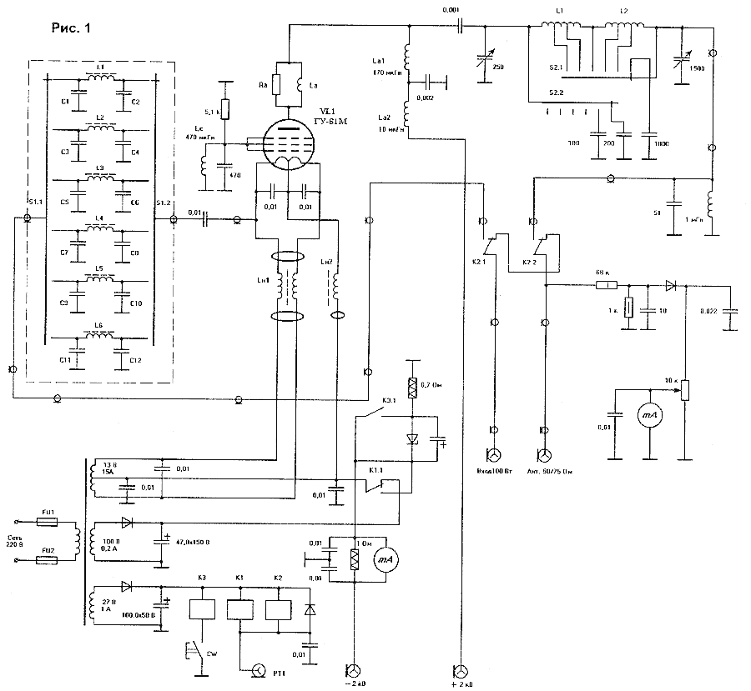
В. БЕНЗАРЬ, EU1AA/5B4AGM
"КВ и УКВ" №4 2001

Усилитель мощности на ГУ-81М
Схема усилителя приведена на рис.1.
Идея построить такой усилитель появилась еще в Минске, когда были в моде металлостеклянные и металлокерамические лампы, позволяющие получить 1 кВт выходной мощности при малых габаритах самого усилителя. Единственным их недостатком был шум вентилятора-для продувки узеньких щелей радиатора анода требовался достаточно большой поток воздуха, да еще сфокусированный на площади 21...45 см2, чтобы охлаждение было эффективным. И даже тогда, в 60-70 годах, когда в моде были ГУ-43, ГУ-34. ГУ-74, я оставался приверженцем стеклянных радиоламп. Долгое время я использовал УМ на 4-х ГУ-50, который отдавал 500 Вт в антенну.
Теперь к проблемам комфорта в "шэке" прибавились и проблемы чисто экономического характера. Цена одной ГУ-74, или эквивалента 4СХ800, даже в России составляет не менее 100 USD с панелькой (если не воровать!). Поэтому цена ГУ-81М 20 USD за штуку (даже по российским меркам достаточно высокая цена) вполне приемлема. учитывая ее фантастическую надежность и запас прочности.
Иметь представление об электрических параметрах этой лампы можно по публикации в журнале "Радиолюбитель. KB и УКВ", 1997, №9, с.20. Практически нет рекомендаций по использованию этой лампы в режиме с заземленными сетками. Как правило, в военных радиостанциях (например, Р-641) эти лампы использовались в режиме с общим катодом, а в медицинских и промышленных установках они работали, как правило, в генераторном режиме. Обобщив данные, полученные по эфиру от коллег-коротковолновиков, и собственные измерения, я пришел к выводу, что, несмотря на низкую крутизну - 4,5 мА/В - и большую выходную емкость, что затрудняло ее использовать на 10-метровом диапазоне, на этой лампе можно создать современный усилитель на все любительские диапазоны

Краткие технические характеристики лампы:
1. Эмиссионная способность катода, А - 2.
2. Рассеиваемая анодом мощность, Вт - 650,
3. Суммарная мощность рассеивания трех параллельно соединенных сеток, Вт - 200.
4. Входное сопротивление в схеме с общими сетками, Ом -200...1000,
5. Средний ток анода при анодном напряжении 2500 В, мА-700.
6. Ток покоя при заземленных сетках и анодном напряжении 2500 В, мА-100.
7. Выходная емкость пампы при открытом цоколе уменьшается на 25-30%.
С 1993 по 1998 год у меня работала ГУ-80 выпуска 1957 года. Виктор Дигилевич, EU1AO, обслуживающий передатчик Р-641 с 1971 по 1992 год, говорил мне, что не менял лампу десять лет. Сколько она проработала до него - неизвестно. Когда я поменял ее на ГУ-81 М выпуска 1990 года и проверил ее параметры - крутизну и анодный ток, - они соответствовали паспортным данным! Это о надежности, И последнее, что можно снять с лампы "при форсаже". Георгий Румянцев, UA1DZ, многократный чемпион СССР, показывал мне свои "экспонаты" - ГУ-29 (когда он еще работал позывным UB5UB) и ГК-71, которую он использовал в своем РА в Ленинграде. Это было зрелище на для слабонервных - отверстие в колбе и скрюченный анод в ГУ-29! Этих ламп ему хватало только на тест, на 12-24 часа. При этом с двух ГУ-29 он снимал 500 Вт в антенну, а с одной ГК-71 - 1 кВт. Естественно, было принудительное охлаждение, форсированный накал (на 20%) и еще какие-то секреты, о которых он умолчал. Я грешным делом тоже попробовал провести такой опыт с ГУ-80. При накале 14 В, анодном напряжении 3000 В, интенсивном обдуве и коммутации накала в режиме "прием-передача" с 12 В до 14 В при раскачке 100 Вт ток анода достигал значения 900 мА, а выходная мощность - 2 кВт. Графит анода не плавился, а вот в колбе, напротив анода, появлялась знаменитая "румян цевская" дырка. Эта лампа хранится у меня до сих пор.
Первое, что необходимо сделать с лампой. - это удалить ее цоколь и два цилиндрических токосъемника - анодный и СЗ. Это можно сделать по-разному Главное - не повредить баллон и не деформировать металлические выводы, так как в месте соединения стекла и металла могут появиться микротрещины, и лампа потеряет вакуум. Металлический цоколь и цилиндрические выводы прикрепляются к стеклянному баллону специальной термопастой. Она рыхлая и при небольших усилиях отделяется от металла. Вставьте ,3-х миллиметровую отвертку в щель цилиндра под углом 90 градусов, постепенно наклоняйте ее и аккуратно поворачивайте вдоль оси. Вывод анода отслоится. То же проделайте с 3-мя оставшимися щелями. В торце вывода отогните полоску к которой приварен гибкий вывод, на угол 90 градусов и откусите его кусачками. Аналогичную операцию проделайте с выводом СЗ. Снимите цилиндрические выводы, Очистите грубым наждаком или напильником выступы баллона с контактами от остатков термопасты. Если что-то останется, не усердствуйте и не повредите баллон. Так же поступите и с нижним металлическим обрамлением. Перед этим ручной ножовкой пропилите паз в направлении щели в верхней части обрамления. Здесь надо не спешить, не прилагать больших усилий, чтобы торцом ножовки не повредить баллон лампы. Когда пропил и паз соединятся, проделайте ту же операцию по отслаиванию металла от термопасты. После этого раздвиньте широкой отверткой щель и снимите металлическое обрамление. Кусачками откусите гибкие выводы, приваренные к выводам лампы. Так же удалите остатки термопасты. В результате всех этих операций получите ГУ-81М высотой 195 мм вместо 235 мм (фото 1). Следующий этап - изготовление панельки. Я использовал для этой цепи фторопласт, лист толщиной 10 мм (рис.2). Испытав токосъемники из различных металлов, я остановился на сплаве Д-16 (дюраль). Обратите внимание на то, чтобы отверстие в токосъемнике было равно диаметру вывода лампы с положительным допуском, т.е. оно должно быть таким, чтобы без усилия токосъемник надевался на контакт и фиксировался винтом МЗ. К накальным ножкам лепесток прикрепляется винтом М4, а к остальным - винтом МЗ. Токосъемники одновременно выполняют роль фиксаторов лампы.
Я изготовил переключатель диапазонов (рис.4) из стандартных фарфоровых галет на 6 положений. WARC-диапазоны получаются путем использования диапазонов 40 м (30-метровый), 15 м (17-метровый) и 10 м (12-метровый). Уменьшение выходной мощности за счет расстройки входных контуров компенсируется упрощением конструкции входной цепи. Полосовые фильтры расположены внутри специального отсека и коммутируются двумя галетами по б положений, а оставшиеся контакты могут использоваться для управления высокочастотными репе для переключения выходных контуров РА или индикации диапазонов. Для переключения анодных контуров галеты переделываются, и это наиболее тонкая работа. Лучше всего фарфоровые галеты заменить фторопластовыми толщиной 5 мм. Если такой возможности нет, придется попотеть, зато получится хороший переключатель. Сразу огорчу скептиков - у популярного УМ Kenwood TL-922 используются похожие галеты с такими же межлепестными расстояниями, и никаких проблем с коммутацией выходных контуров не возникает. При одном условии - если не переключать их во время работы РА или при нажатой педали. В отличие от известных "хлопушек" от передатчика РСБ-5, которые имеют солидные размеры и контакты, у них качество контактов хуже, чем у галетника - там они самозачищаются. В "хлопушках" через некоторое время контактная поверхность окисляется, и все время надо подчищать контакты чернильной резинкой.
У трех фарфоровых галетников (с одной галеты снимаются дополнительные контакты) 2х6 снимаются все контакты (я высверливал заклепки небольшим моторчиком с патроном для сверл до 1.5 мм, которые используются радиолюбителями для сверления отверстий в печатных платах). Извлекается фарфоровый ротор, и таким же способом удаляются ламели. Теперь необходимо изготовить два сегмента из посеребренной бронзы, медного сплава или фосфористой бронзы, которые будут повторять размеры прежних ламелей, а "диаметр" внешнего сегмента будет равен "диаметру" выступа собирающей ламели. Переключатель должен работать на закоротку витков катушек индуктивности, дополнительных емкостей для низкочастотных диапазонов и подключения удлиняющих емкостей к аноду лампы РА, Все контакты - как неподвижные, так и подвижные - располагаются по обе стороны галеты, чтобы увеличить контактную площадь. Контакты скрепляются бронзовыми винтами диаметром 1,5 мм и пропаиваются. Применять заклепки не рекомендую - клепать на фарфоре безнадежное дело, хотя при определенных навыках можно использовать и этот способ крепления. Роторы соединяются через изолятор- как между собой, так и с роторами переключателя входных контуров Это важно для развязки по ВЧ блока переключателей. Я использовал фторопластовый стержень диаметром 8 мм.
Конструкция шасси усилителя понятна из рис.5, 6 и фото 2. Согнутая в виде буквы П, она образует три поверхности - передняя панель, левая стенка и задняя панель. Правая сторона скрепляется с передней и задней частями шасси стандартными дюралевыми или железными уголками (гальванизированными).
На передней панели расположены два миллиамперметра, ручки анодного и антенного конденсаторов, переключатель диапазонов, тумблера включения РА, переключения режима работы "CW-SSB" и включения ручного режима "прием-передача". На задней панели - коаксиальные разъемы "вход ВЧ", "антенна". "+2500В", "-2500В", разъемы "РТТ", "ALC", зажим "земля", предохранитель и вывод сетевого шнура. Панелька для ГУ-81 М установлена в отдельном отсеке (рис.3), где расположены накальные дроссели, блокирующие емкости, гнезда управления и высокого напряжения.
Сетевой трансформатор мощностью 175 ВА имеет 4 обмотки- сетевую 220 В, накэльную со средней точкой 13 В х 10 А, обмотку смещения 100 В х 0,2 А и обмотку питания цепей автоматики 27 В х 1 А. Выпрямитель на +100 В - на диоде КД202Л, или аналогичном, выпрямитель на +27 В выполнен на диоде КД202Е или аналогичном. Напряжение накала подается через ВЧ-дроссель на лампу ГУ-81 М.
Дроссель Lн1 выполнен на двух ферритовых Ф-600 стержнях диаметром 8...10 мм и длиной 90 мм. Обмотка состоит из 2 х 22 витка проводом ПЭВШ-2,0 (индуктивность 20..30 мкГн). Средняя точка через ВЧ-дроссель Lн2 соединяется с ножкой 6,3 В (средняя точка накала лампы). Он выполнен на аналогичных ферритовых стержнях, только имеет длину 50 мм и состоит из 40 витков провода ПЭВ-1,0 (индуктивность 70...90 мкГн). Все обмотки мотаются виток к витку. Для улучшения развязки вход и выход LHI подсоединяется к накальной обмотке и лампе через ферритовые кольца диаметром 10 мм или эллипсоидальные ферриты с двумя отверстиями и размерами 10 х 7 мм.
Анодный дроссель имеет индуктивность около 170. .190 мкГн и намотан на фторопластовом каркасе диаметром 20 мм и длиной 115 мм проводом 0,5 мм. Дроссель имеет 4 секции, намотанные виток к витку и разделенные промежутками (считая с холодного конца): 100 витков - 3 мм + 15 витков - 3 мм + 45 витков - 5 мм + 20 витков (горячий конец). Анодное напряжение подается через дроссель La2 индуктивностью 1... 10 мкГн.
Анодный конденсатор - любого типа, на фарфоре или фторопласте, расстояние между роторными и статорными пластинами - 3 мм, Можно использовать переменный конденсатор от радиостанции РСБ-5, предварительно вырезав на трех его стенках окна для уменьшения начальной емкости. Наконец, можно изготовить переменный конденсатор и самому, используя фторопластовые пластины толщиной 10 мм. Материал пластин -латунь толщиной 0,5...0,6 мм. Антенный конденсатор любого типа от старых ламповых радиоприемников или радиостанций, максимальной емкостью 1500...2000 пФ (4 - 5 секций). Анодные добавочные - постоянные емкости типа К15У-1 на 15 кВар и 4 кВ или другие с такими же параметрами. Антенные емкости - такого же типа, только на напряжение 1 кВ. Индуктивности, образующие колебательную систему, состоят из двух катушек, соединенных последовательно. L.1 состоит из 11 витков посеребренной медной трубки диаметром 6 мм, длина намотки 95 мм. Отводы (считая от горячего конца): 10м-3 витка,14 м -4.3 витка, 20 м - 8,5 витков. L2 (низкочастотная) намотана на фарфоровом или фторопластовом каркасе диаметром 50 мм. длина каркаса - 140 мм, 32 витка посеребренного провода диаметром 1,6 мм, шаг намотки -1,6 мм. Отводы:40 м - 8,5 витков, 80 м - 18 витков, 160 м - две катушки полностью. Антипаразитный дроссель с анода ГУ-81 М - 3 витка ленты 8 х 1 мм, длина 35 мм, резисторы по 300 Ом.
Катушки входных полосовых фильтров намотаны на фторопластовых каркасах диаметром 14 мм, внутренний диаметр зависит от диаметра подстроечного ферритового стержня. Можно применить и готовые каркасы от старых радиостанций, имеющих диаметр 14мм и подстройку индуктивности ферритом. Если диаметры каркасов будут отличаться, их индуктивность легко пересчитать (см, публикации в журнале за прошлые годы). Все катушки намотаны проводом ПЭВ-1,0 мм, виток к витку:
L1 (160м)-26 витков, С1=С2=1500 пФ;
L2 (80 м) - 19 витков, СЗ=С4=470 пФ:
L3 (40 м) - 11 витков, С5=470 пФ, С6=330 пФ;
L4 (20 м) - 6,5 витков,С7=220 пФ, С8=150 пФ;
L5 (15м)-3,5 витка, С9=120 пФ, С10= 10 пФ,
L6(10 м)-2,5 витка, С11 =91 пФ, С12=5,1 пФ.
В качестве измерительных использованы микроамперметры М4388 (350мкА) от бытовых магнитофонов. Шкала не переделывается, начало красной дуги соответствует току 600 мА, конец - 900 мА. Вместо них можно использовать и другие миллиамперметры, размеры которых не превышают 60 х 60 мм,
Стабилитрон служит для установки начального тока лампы, В телеграфном режиме сетки заземляются по постоянному току, и при анодном напряжении 2,5 кВ ток покоя составляет около 100 мА. В режиме SSB для улучшения линейности лампа открывается до тока покоя 200 мА. Напряжение устанавливается стабилитроном Д815Б. Проволочное сопротивление 0,7 Ом -на ток до 1 А.
Усилитель не требует особой настройки. Если все данные соответствуют схеме, необходимо подстроить полосовые фильтры на входе УМ и отметить точки, которые соответствуют тому или иному диапазону. При повороте ручки анодного конденсатора, начиная с минимального его значения, все диапазоны последовательно располагаются по дуге -от 10 м до 160 м. Антенный конденсатор имеет такую же последовательность изменения диапазонов, если используемые антенны имеют входное сопротивление 50 Ом и КСВ не хуже 1,5, При другом сопротивлении антенн и более высоком КСВ надо применять простейшее согласующее устройство. В противном случае возможны проблемы с ТВ и паразитными излучениями.

